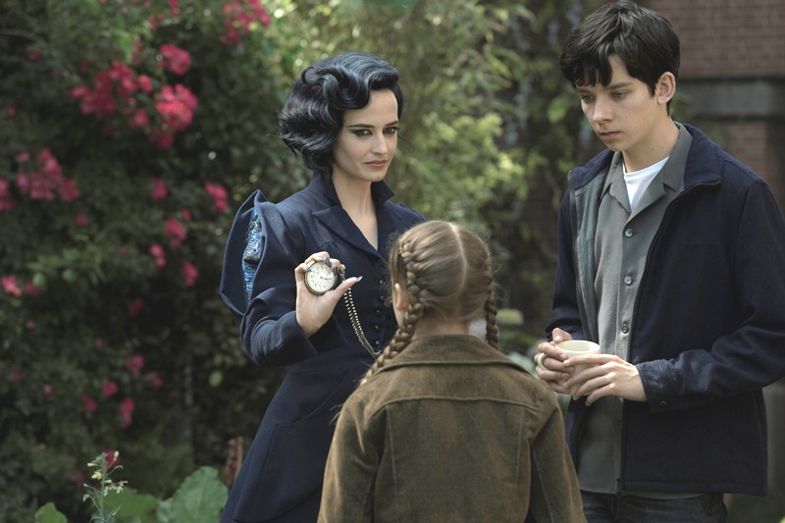
Domov pre neobyčajné deti slečny Peregrinovej
(Miss Peregrine's Home for Peculiar Children)
Premiéra: 29. 9. 2016

20th Century Fox, USA, Belgicko, Velká Británia, 2016
Réžia: Tim Burton
Scenár: Jane Goldman
Predloha: Ransom Riggs
Kamera: Bruno Delbonnel
Hudba: Michael Higham, Matthew Margeson
Hrajú: Eva Green, Asa Butterfield, Chris O’Dowd, Ella Purnell, Allison Janney, Rupert Everett, Terence Stamp, Judi Dench, Samuel L. Jackson

Nezabudnuteľný filmový zážitok sľubuje ďalšie dielo z dielne vizionárskeho režiséra Tima Burtona, ktorý nám pripravil fantastický výlet do sveta kúziel a fantázie, do Domova pre neobyčajné deti slečny Peregrinovej. Ujal sa totiž sfilmovania rovnomenného bestselleru spisovateľa Ransoma Riggsa, ktorý toto rozhodnutie okomentoval: „Keď som sa dopočul, že Tim Burton chce natočiť tento film, povedal som si, že je to úžasné a šialené!“
Dedkova záhadná smrť prinúti Jakea (Asa Butterfield) vyraziť na veľmi neobvyklú a dobrodružnú výpravu. Pomocou stôp, ktoré našiel v jeho pozostalosti, objaví na odľahlom kúte jedného takmer opusteného ostrova veľmi zvláštnu budovu - Domov pre neobyčajné deti slečny Peregrinovej. A hoci sa Jakeovi na prvý pohľad zdá opustený, nie je to tak... Za krátko sa stretáva nielen so slečnou Peregrinovou (Eva Green), ale i s jej mladými chránencami. Ich izolácia nie je len v mieste, ale i v zacyklenom čase. Skrývajú sa pred ostatným svetom kvôli svojim zvláštnym a neuveriteľným schopnostiam, pretože by boli ostatnými považovaní za monštrá. Skrývajú sa ale tiež pred hrôzostrašnými netvormi, ktorí sa chcú zmocniť práve ich zvláštností. Noví Jakeovi priatelia mu pomôžu nájsť jeho vlastnú výnimočnosť. A práve tá môže všetkých obyvateľov domova zachrániť.
Na réžii filmu o neobyčajných deťoch nemohlo štúdio Fox nájsť vhodnejšieho kandidáta, než milovníka všetkých mimoriadne výnimočných bytostí - Tima Burtona. „Tiež som mal nálepku zvláštneho dieťaťa, pretože sem zbožňoval filmy o príšerách. Prenasledovalo ma to nielen v detstve, ale niekedy aj v neskoršom veku. Na svete je mnoho ľudí, ktorí si pripadajú „iní“,“ vysvetľuje režisér jednu z hlavných motivácií na režírovanie slávnej knižnej predlohy.

Prístupnosť: nevhodné pre deti do 12 rokov
Žáner: fantasy / dobrodružný
Verzia: anglicky so slovenskými titulkami (2D), český dabing (2D a 3D)
Stopáž: 128 min
Formát: 2D a 3D DCP, zvuk 5.1
Monopol do: 29. 3. 2018

